1引言 2
1.1编写目的 2
1.2背景 2
1.3定义 2
1.4参考资料 2
2程序系统的结构 2
3程序1（标识符）设计说明 2
3.1程序描述 3
3.2功能 3
3.3性能 3
3.4输人项 3
3.5输出项 3
3.6算法 3
3.7流程逻辑 3
3.8接口 3
3.9存储分配 4
3.10注释设计 4
3.11限制条件 4
3.12测试计划 4
3.13尚未解决的问题 4
4程序2（标识符）设计说明 4

详细设计说明书

1引言

1.1编写目的
本文档规划和定义了手机电商平台的购物车管理的详细设计说明书，描述了软件的购物车管理模块情况，对项目的背景、软件面向的用户群体、应该遵循的标准与规范、软件范围、参考的角色、验收标准、软件的功能性需求和非功能性需求等进行说明，确保对用户需求的理解一致。本文档将作为XXXX手机电子商务有限公司进行电商平台系统建设的标准。

1.2背景
说明：
- SIX手机电子商务公司；
- 本项目的任务提出者：王天时
- 开发者：董泽宇、付聪冲、赵天元、王子建、曹开源、王焯冉
- 用户：大学生
- 运行该程序系统的计算中心：北京林业大学学研大厦9楼计算机教学中心

1.3定义
术语、缩略语 | 解 释

1.4参考资料
资料名称[标识符] | 出 版 单 位 | 日 期
《机械工业品电商平台项目分析会议备忘录》 | XXXX软件科技有限公司 | 20180101
《机械工业品电商平台项目可行性分析》 | XXXX软件科技有限公司 | 20180120
《GB-T 9385-2008 计算机软件需求规格说明规范》 | 中国标准化管理委员会 | 20080411
《机械工业品电商平台项目合同》 | XXXX机械设备有限公司、XXXX软件科技有限公司 | 20180210

2程序系统的结构
进入购物车、编辑购物车、清空购物车、购物车结算
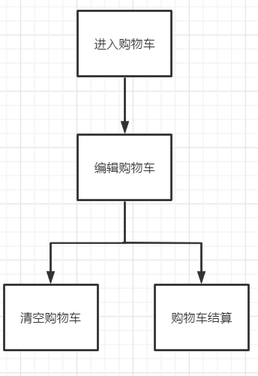

3程序1（标识符）设计说明
进入购物车：点击购物车，访问数据库，看购物车是否为空，若不空生成购物车信息，展示在WEB页面；若为空，返回购物车空页面。
编辑购物车：将编辑后的信息实时更新至数据库中。
清空购物车：实时更改数据库中的信息，清空后跳转到空页面。
购物车结算：跳转至支付模块,结算成功后从购物车中移除相应产品。

3.1程序描述
非常驻内存、是子程序、不可重人的、无覆盖要求、并发处理。

3.2功能
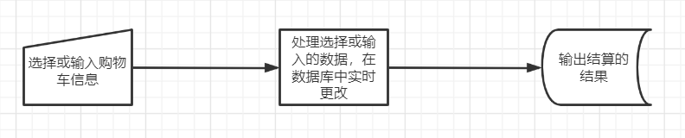

3.3性能
精度：价格精确到X.X。
灵活性：支持用户自定义编辑购物车。
时间特性：1到3秒之间的响应。

3.4输入项
名称：商品id
标识：pid
数据类型：int
格式：XXX
数据值有效范围：1——999999
输入方式：POST

数量：1
频度：无要求
输入媒体：无要求
输入数据：JSON
来源：POST
安全保密条件：不可显示密码、金额等信息在URL。

3.5输出项
名称：商品id
标识：pid
数据类型：int
格式：XXX
数据值有效范围：1——999999
输入方式：POST

数量：1
频度：无要求
输入媒体：无要求
输入数据：JSON
来源：POST
安全保密条件：不可显示密码、金额等信息在URL。

3.6算法
总金额=初始价格*数量
依次读取初始价格和数量

3.7流程逻辑

3.8接口
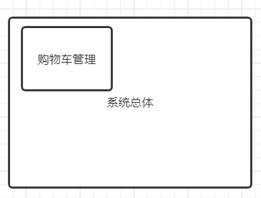

3.9存储分配
需要200MB的存储空间存储购物车相关数据文件。

3.10注释设计
每个java和html文件中需要注释表明属于什么模块、具有什么功能。

3.11限制条件
受网速、网络延迟影响。

3.12测试计划
测试技术：白盒测试与黑盒测试。
输入数据：合法数据、边界数据、不合法数据。
预期结果：能识别合法数据，能正确处理不合法数据。

3.13尚未解决的问题
未发现。

